PLAN PRACY DLA KL. I – III
01.06.2020 r.
Dzień dobry Kochane Dzieciaki!
Witamy Rodziców!

Z okazji Dnia Dziecka wszystkim
Naszym Uczniom
życzymy wielu powodów do
uśmiechu i radości,
samych sukcesów w Szkole
i nie tylko, rozwijania
swoich talentów i pasji
oraz beztroskiej zabawy,
a w przyszłości spełnienia
wszystkich najskrytszych marzeń –
Dyrekcja i Nauczyciele SSP nr 72

Dzisiejszy dzień jest wyjątkowy, dlatego chciałybyśmy, abyście spędzili go wesoło, radośnie i według własnego pomysłu. Możecie opracować swój plan działania i robić to, co najbardziej lubicie.
Nasze życzenia dla Ciebie:
https://biteable.com/watch/dzie-dziecka-2580473?fbclid=IwAR0ciZG3WUsVbQzRkaFetmQwpEE31mPEudkl_MZtvzBy8Q8BV8SSXJfLTgw

Jeśli zabraknie Wam pomysłów, to możecie też skorzystać z naszych propozycji. Wybierzcie te, które najbardziej Wam się spodobają!
- Dla tych, co lubią śpiewać i tańczyć.

Kilka piosenek dla Was:
- Majka Jeżowska „Na raz, na dwa” https://www.youtube.com/watch?v=tcI6L8YuSAA
- @ Wygibasy TV „Taniec zygzak” https://www.youtube.com/watch?v=xm93WFJ7bNs
- @ Wygibasy TV “Czekolada” https://www.youtube.com/watch?v=e_qsWae-jYQ
- A ram Sam Sam https://www.youtube.com/watch?v=rlYIvNtsaPw

- Dla tych, co interesują się modą i lubią przebierać się.
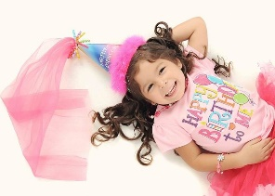
Zabawa w „ Przebieranki” czyli domowa rewia mody .
Potrzebne będzie wielkie pudło śmiesznych, charakterystycznych ubrań, aparat fotograficzny, najlepiej taki, w którym od razu można obejrzeć zdjęcia i dużo fantazji.
Do tej zabawy zaproś rodzeństwo. Możecie stworzyć własny pokaz mody. Miłej zabawy!
Pamiętaj o informowaniu Rodziców o tym, co planujesz!

- Dla tych, co lubią piec i gotować.
Zabawa w „ Domową cukiernię”

Cała rodzina wspólnie robi coś, co szczególnie lubicie - domowej produkcji lody, babeczki czekoladowe, krówki, kruche ciastka z truskawkami.
Pamiętajcie o zasadach higieny i bezpieczeństwa!

- Dla tych, co lubią prace techniczne i zabawy w konstruktorów.
Puszczanie latawców
Najpierw trzeba je wspólnie zrobić - dwie skrzyżowane lekkie listewki, półprzezroczysta kalka z pięknym malowidłem, długi kolorowy ogon. Potrzebny będzie też kawałek otwartej przestrzeni, trochę wiatru i znakomita zabawa gwarantowana.

- Dla tych, co lubią eksperymenty.
Zabawa w naukowca „ Eksperymenty ” tylko pod kierownictwem Rodziców!
- Eksperymenty z wodą: https://www.youtube.com/watch?v=2UPT75dIYts
- Ciecz nienewtonowska: https://www.youtube.com/watch?v=ZpIwxRSwf7c
- Piasek kinetyczny: https://www.youtube.com/watch?v=xpeybfmvWfk
- Motyl solny: https://www.youtube.com/watch?v=8augNAvQseQ

- Dla tych, co lubią twórczość plastyczną.
Malowanie dmuchawców farbami z wykorzystaniem farb i rolki z papieru toaletowego.
https://www.youtube.com/watch?v=FpvIOpciq2Y
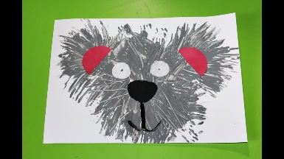
Malowanie widelcem np. łąki z tulipanami lub ulubionego zwierzątka.
https: //www.youtube.com/watch?v=MMHYlNZiBhM

- Dla tych, co lubią oglądać filmy i słuchać wiersze.

- Film „ Magiczne drzewo – Czerwone Krzesło”: https://www.youtube.com/watch?v=fTiXhMKQl9o
- Wiersz „Dyzio Marzyciel”: https://www.youtube.com/watch?v=C2z6YLfOPUk

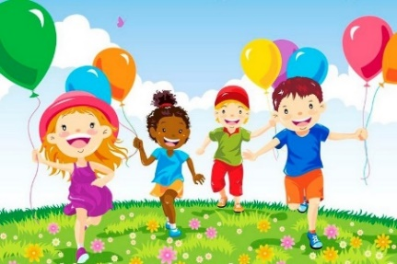

WESOŁEJ I BEZPIECZNEJ ZABAWY!
POZDRAWIAMY WAS I WASZYCH RODZICÓW!
WYCHOWAWCY KL. I - III

